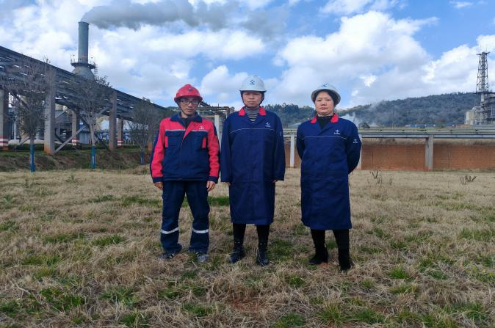
杨增富-左一、中-周路平、徐卫琼-右一

